Activité 2 : Datation au carbone 14

Documents
- Activité 4, p.16-17 du manuel (Documents 1 à 3)(document 4 présent dans le cours)
- Enoncé de l’exercice 17 page 24 : enquête sur un massacre

Questions

Questions de l’exercice
Q1 à faire et à noter dans le cours (consigne 10)
Q2, Q3, Q4, Q5 à faire
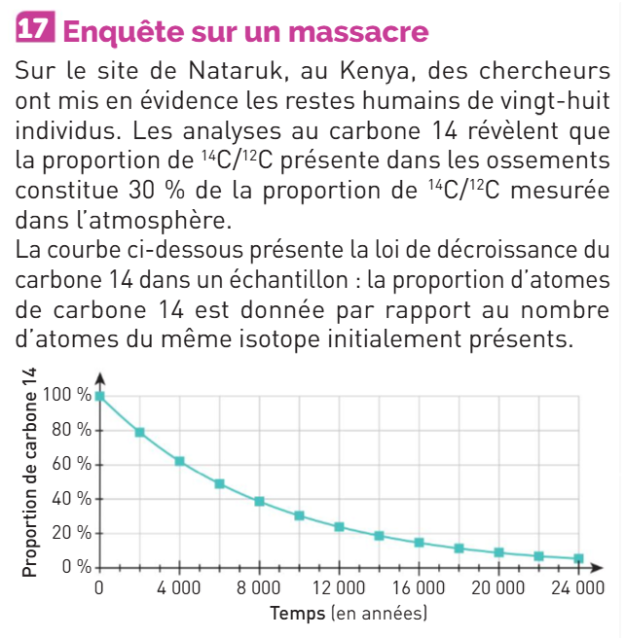
Q6 : Remplir la consigne 11 du cours.


